Règlement des J.O. des CM2 :

Points pour l’endurance :
- 10 points bonus pour tous les élèves qui ne s’arrêtent pas de courir pendant les 15 min ; 5 points quand on s’arrête une fois ;
- chaque tour de stade parcouru en entier rapporte 5 points (nous avons laissé terminer les tours commencés).

Règlement pour le saut en longueur et le lancer de poids :
- deux lancers ou deux sauts par compétiteur ;
- le meilleur lanceur gagne 30 points, le second 18, etc.

Règlement pour le saut de haies/ rapidité :
- définition subjective des triplettes de course par l’enseignant ;
- les premiers courent pour le classement des « gagnants » (demi-finale et finale env.) ;
- les deuxièmes et troisièmes courent une course de barrage ;
- les « deuxièmes » courent pour une phase de classement des « perdants ».
- les troisièmes courent pour une phase de classement des « perdants ».

Sanctions :
Un mauvais comportement : - 5
Deux mauvais comportements : - 10
Trois mauvais comportements : élimination.

JEUX OLYMPIQUES DES CM2.

Groupe 1 : les filles.

 | ENDURANCE  (15 min) | SAUT EN LONGUEUR | SAUTS DE HAIES | LANCER DE POIDS | TOTAL

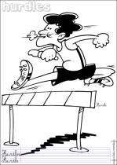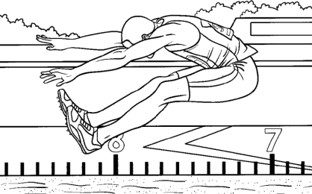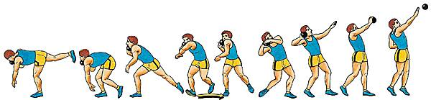

JEUX OLYMPIQUES DES CM2.

Groupe 2 : les garçons.

 | ENDURANCE | SAUT EN LONGUEUR | SAUTS DE HAIES | LANCER DE POIDS | TOTAL

JEUX OLYMPIQUES DES CM2.

Groupe 3 : les garçons.

 | ENDURANCE | SAUT EN LONGUEUR | SAUTS DE HAIES | LANCER DE POIDS | TOTAL

